LAPORAN PRAKTIKUM INTERNET OF THINGS (IoT)

Fakultas Vokasi, Universitas Brawijaya

**Praktik Simulasi Sensor Suhu Kelembaban**

*Eunike Febianti*

Fakultas Vokasi, Universitas Brawijaya

[eunikefebianti93@gmail.com](mailto:eunikefebianti93@gmail.com)

**Abstract (Abstrak)**

1. **Introduction (Pendahuluan)**

**1.1 Latar Belakang**

Perkembangan teknologi mikrokontroler semakin pesat dan banyak digunakan dalam berbagai aplikasi, termasuk dalam sistem pemantauan lingkungan. Salah satu sensor yang sering digunakan untuk mengukur suhu dan kelembaban adalah DHT11 atau DHT22. Sensor ini dapat dengan mudah diintegrasikan dengan mikrokontroler seperti ESP32 untuk mendapatkan data lingkungan secara real-time.

Namun, sebelum melakukan implementasi di perangkat fisik, diperlukan simulasi untuk menguji fungsionalitas dan akurasi pembacaan data. Website Wokwi menyediakan simulator yang memungkinkan pengguna untuk menguji kode dan interaksi antara ESP32 dan sensor DHT secara virtual. Dengan simulasi ini, pengembang dapat mengevaluasi kode program tanpa harus memiliki perangkat keras secara langsung.

Oleh karena itu, dalam praktikum ini, dilakukan simulasi pembacaan sensor suhu dan kelembaban menggunakan ESP32 dan sensor DHT11/DHT22 pada platform Wokwi untuk memahami cara kerja sensor serta implementasi programnya dalam sistem mikrokontroler.

**1.2 Tujuan Eksperimen**

1. Memahami cara kerja sensor DHT11/DHT22 dalam mengukur suhu dan kelembaban.
2. Mempelajari cara menghubungkan sensor DHT dengan ESP32 dalam sistem berbasis mikrokontroler.
3. Melakukan simulasi pembacaan data suhu dan kelembaban menggunakan platform Wokwi.
4. Menguji dan mengevaluasi hasil pembacaan sensor melalui program yang dijalankan pada ESP32.
5. **Methodology (Metodologi)**

**2.1 Tools & Materials (Alat dan Bahan)**

1. Laptop
2. Internet
3. Aplikasi Visual Studio Code
4. Website Wokwi.com

**2.2 Implementation Steps (Langkah Implementasi)**

1. Membuat akun Wokwi (https://wokwi.com/ ) atau Sign In menggunakan Github

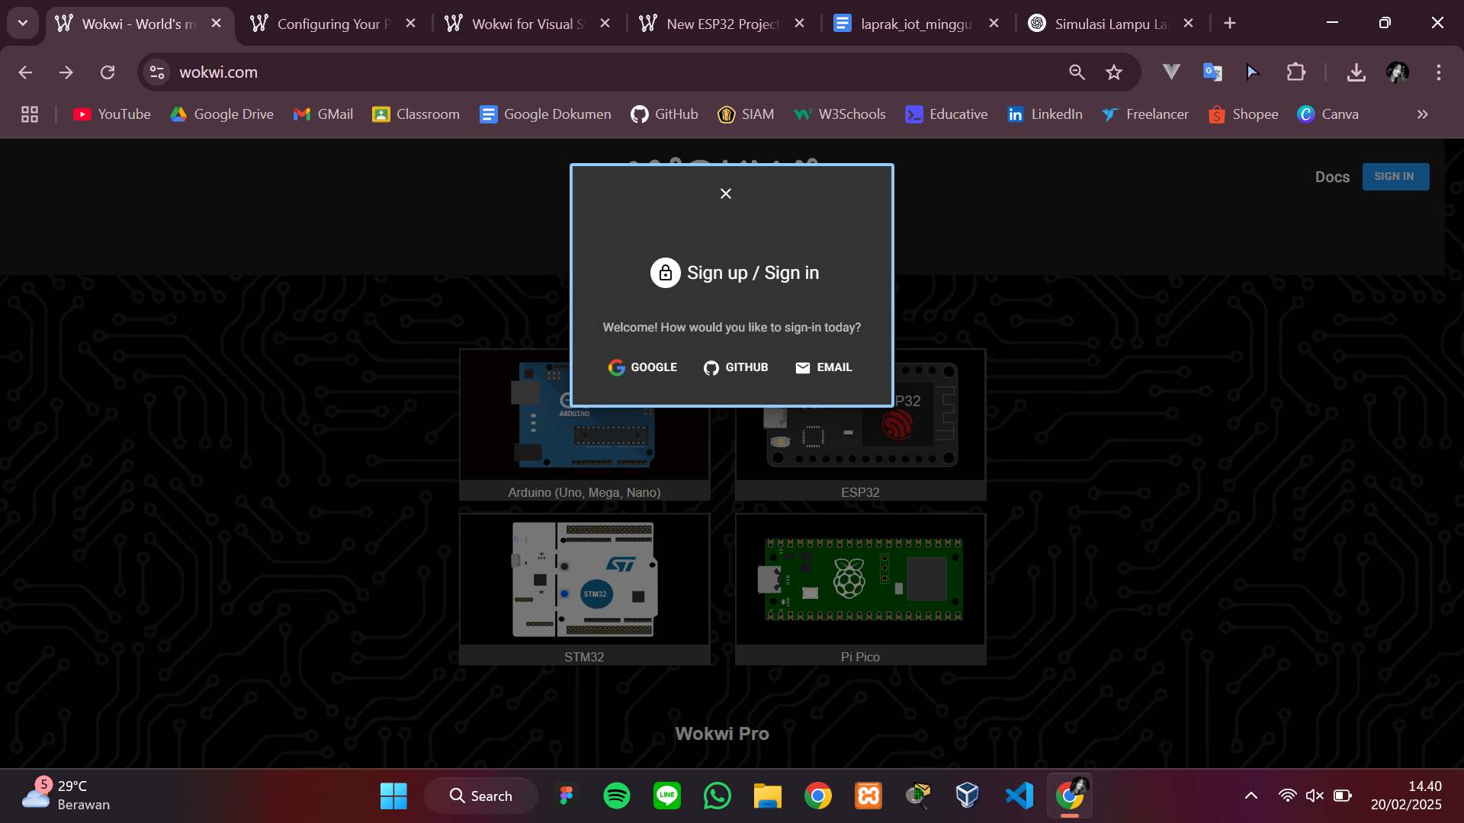

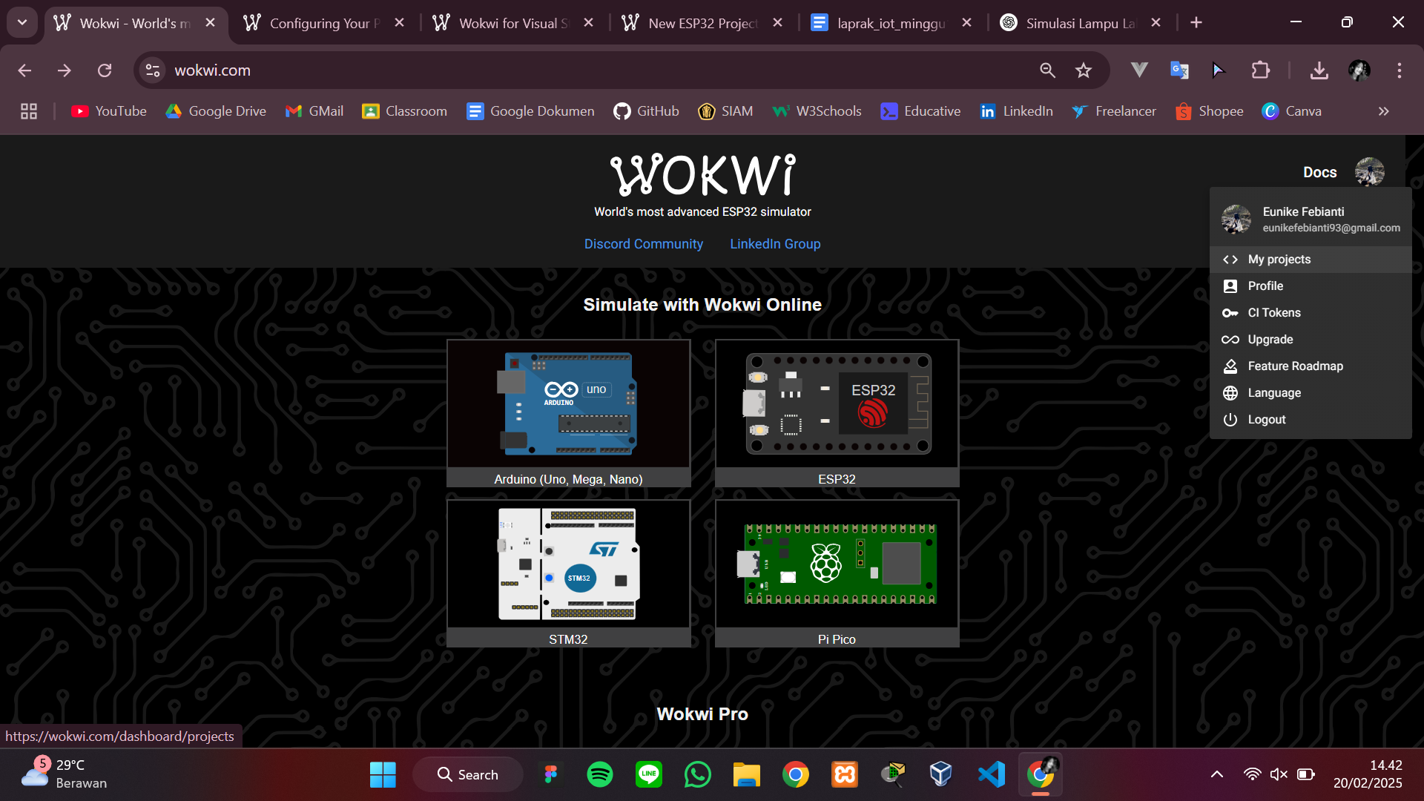

1. Pilih ESP32, kemudian pilih starter templates “ESP32”

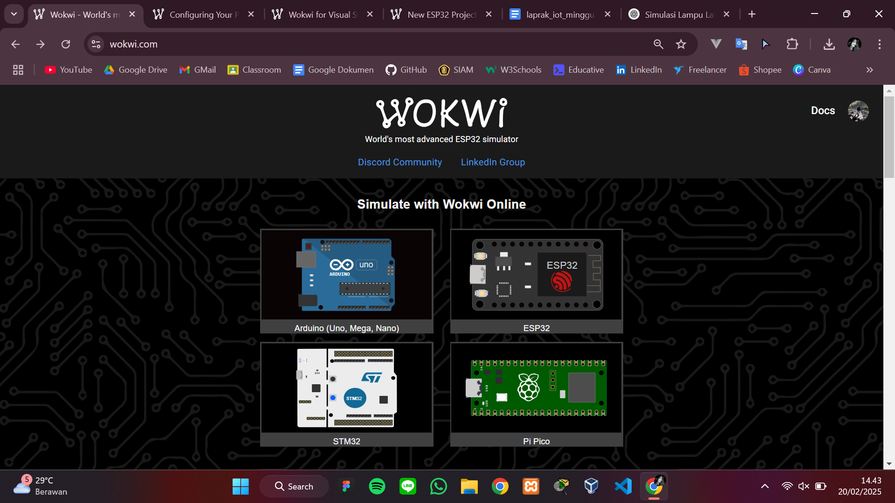

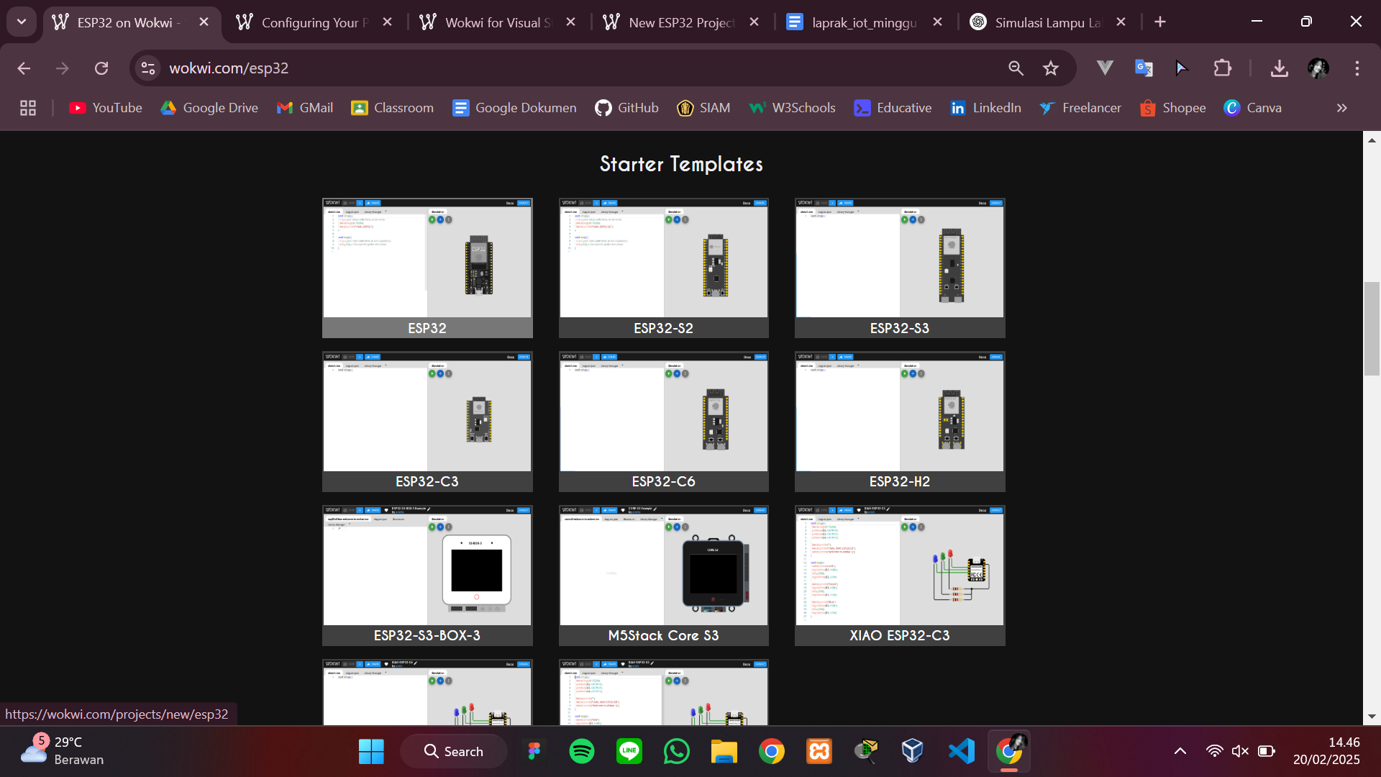

1. Tambahkan DHT22 sebagai salah satu sensor yang sering digunakan untuk mengukur suhu dan kelembaban

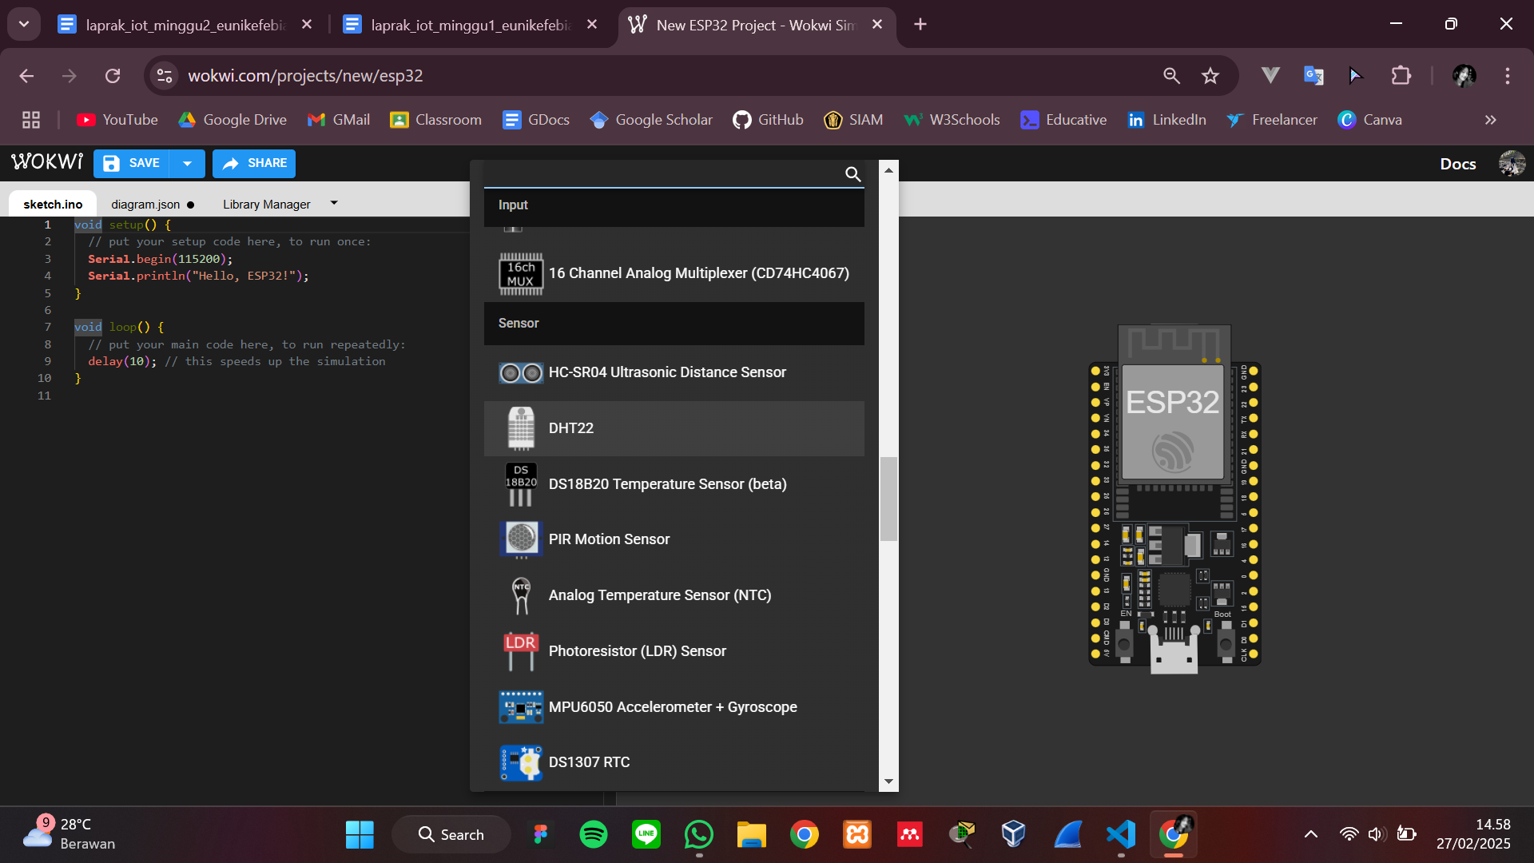

1. Hubungkan dht1:VCC dengan esp:3v3, dht1:SDA dengan esp:27, dht1:GND dengan esp:GND.1. kemudian isikan kode pada sketch.ino

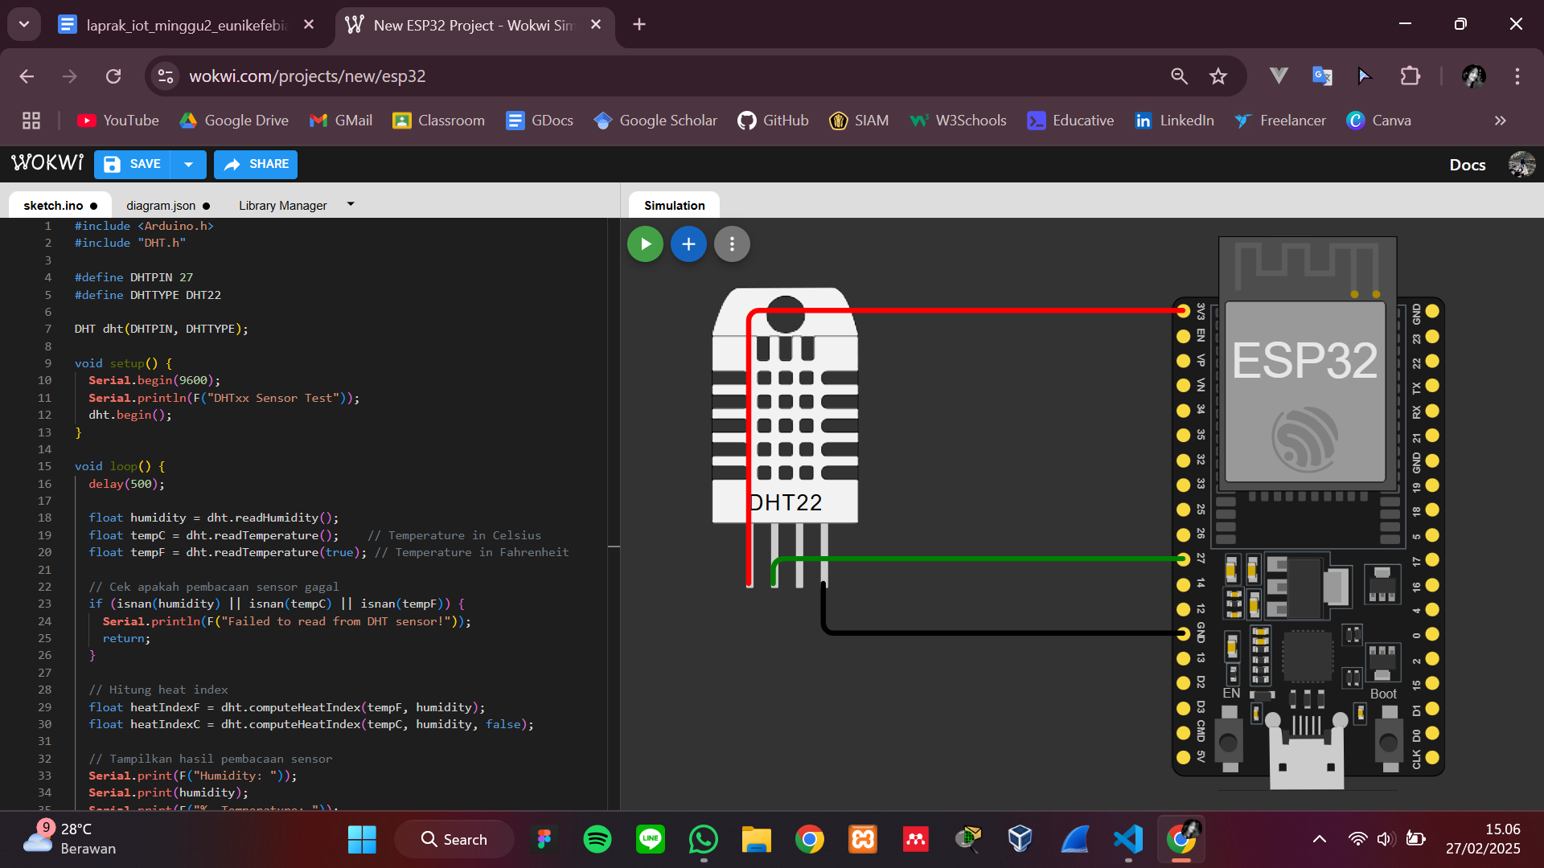

1. Buka aplikasi VS Code kemudian createnew project pada PlatformIO

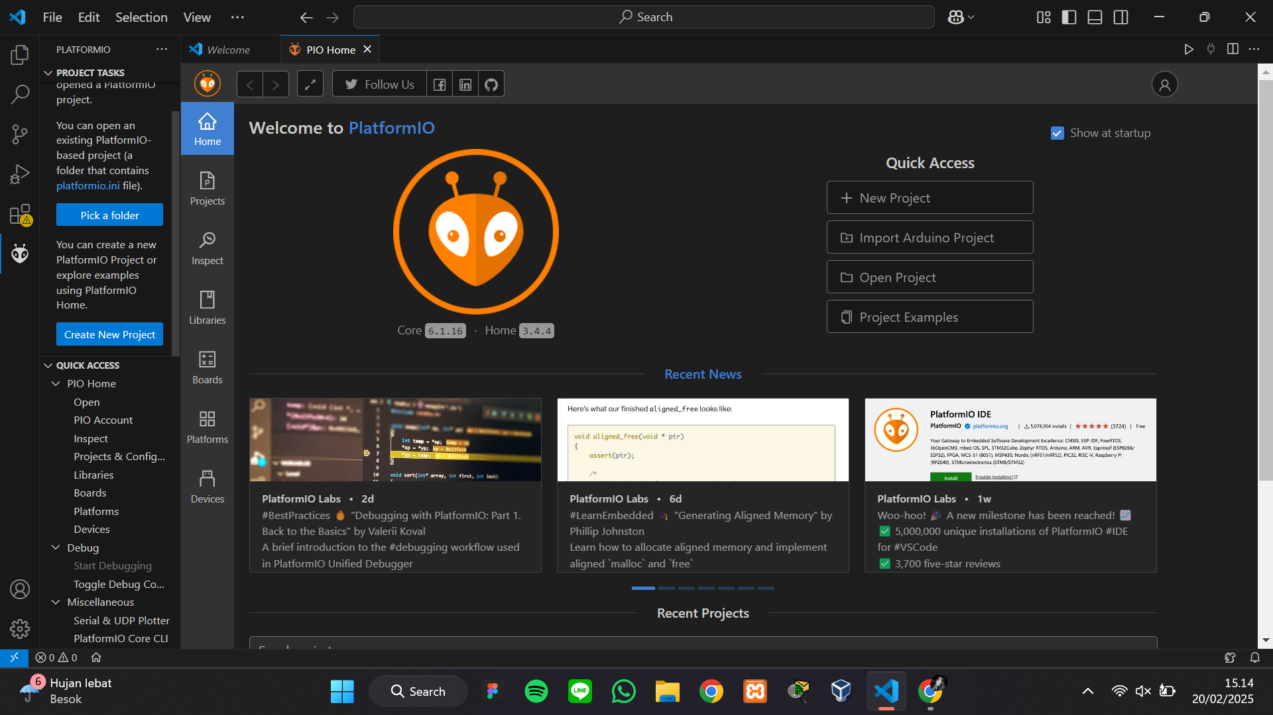

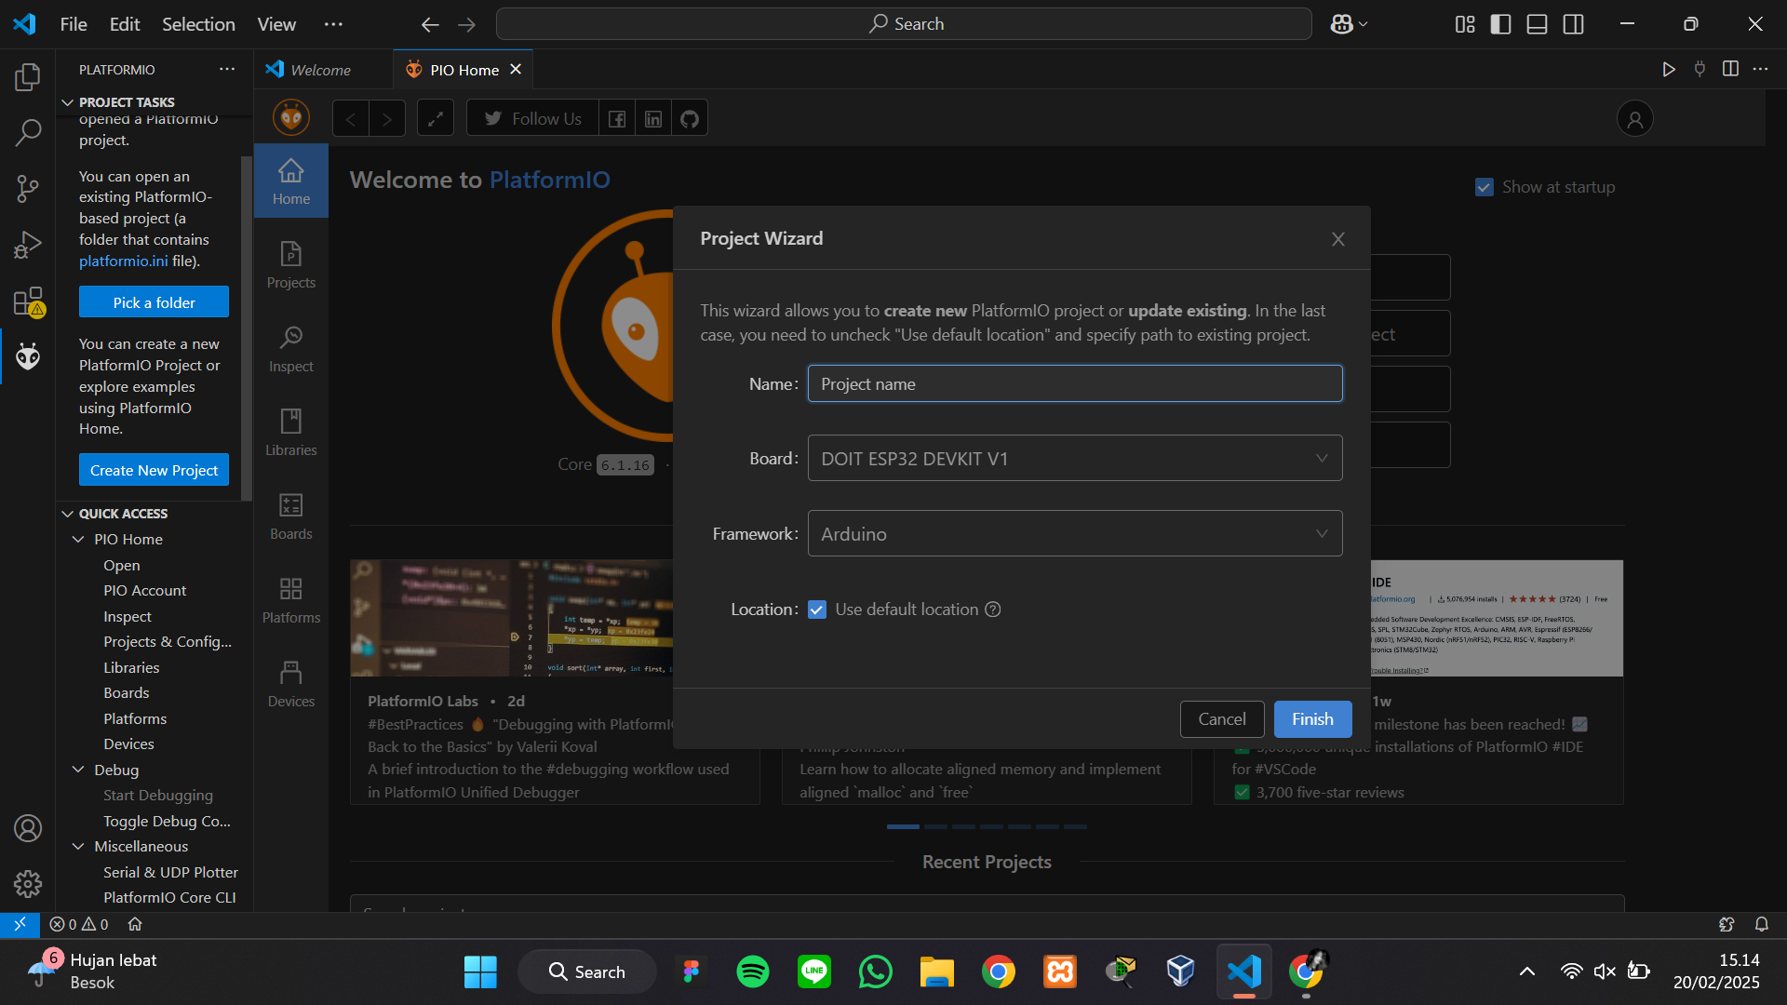

1. Copy dan paste skech.ino pada website wokwi ke dalam main.cpp di dalam folder project iot_pengukuransuhu

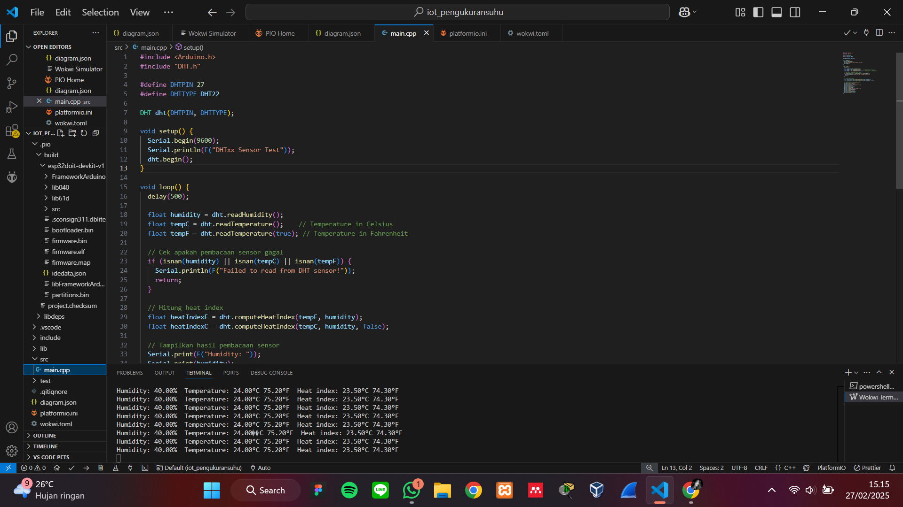

1. Copy dan paste diagram.json pada website wokwi ke dalam diagram.json project iot_pengukuran suhu

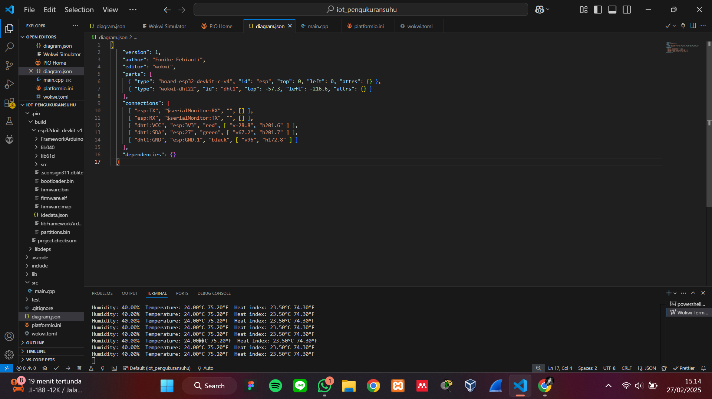

1. Isikan kode berikut ke dalam file wokwi.toml

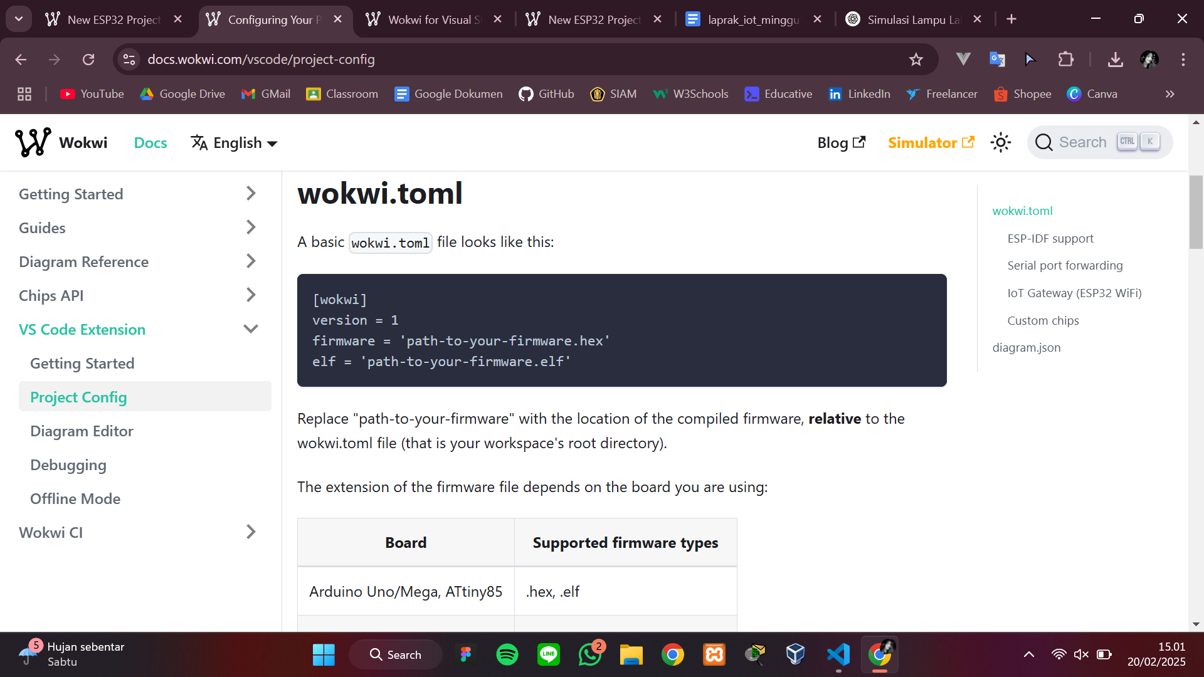

1. Dapatkan license key pada website wokwi

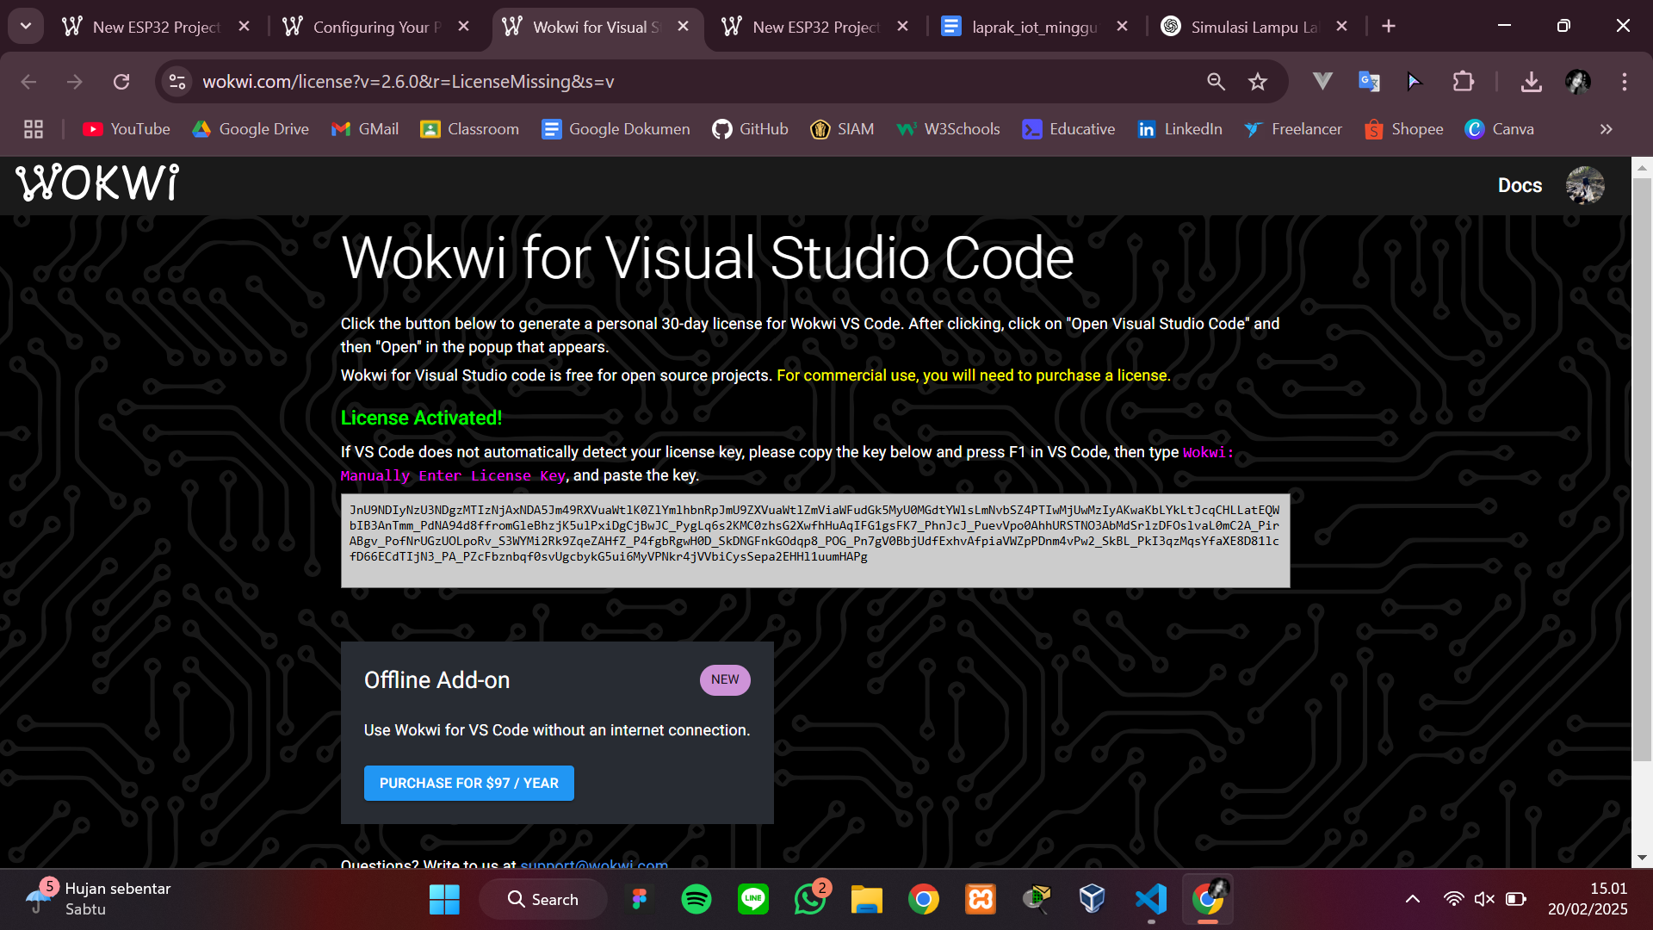

1. **Results and Discussion (Hasil dan Pembahasan)**

**3.1 Experimental Results (Hasil Eksperimen)**

Jika saat run simulator tidak terdapat error dan kode berjalan dengan lancar, maka tampilan output simulator nya seperti ini

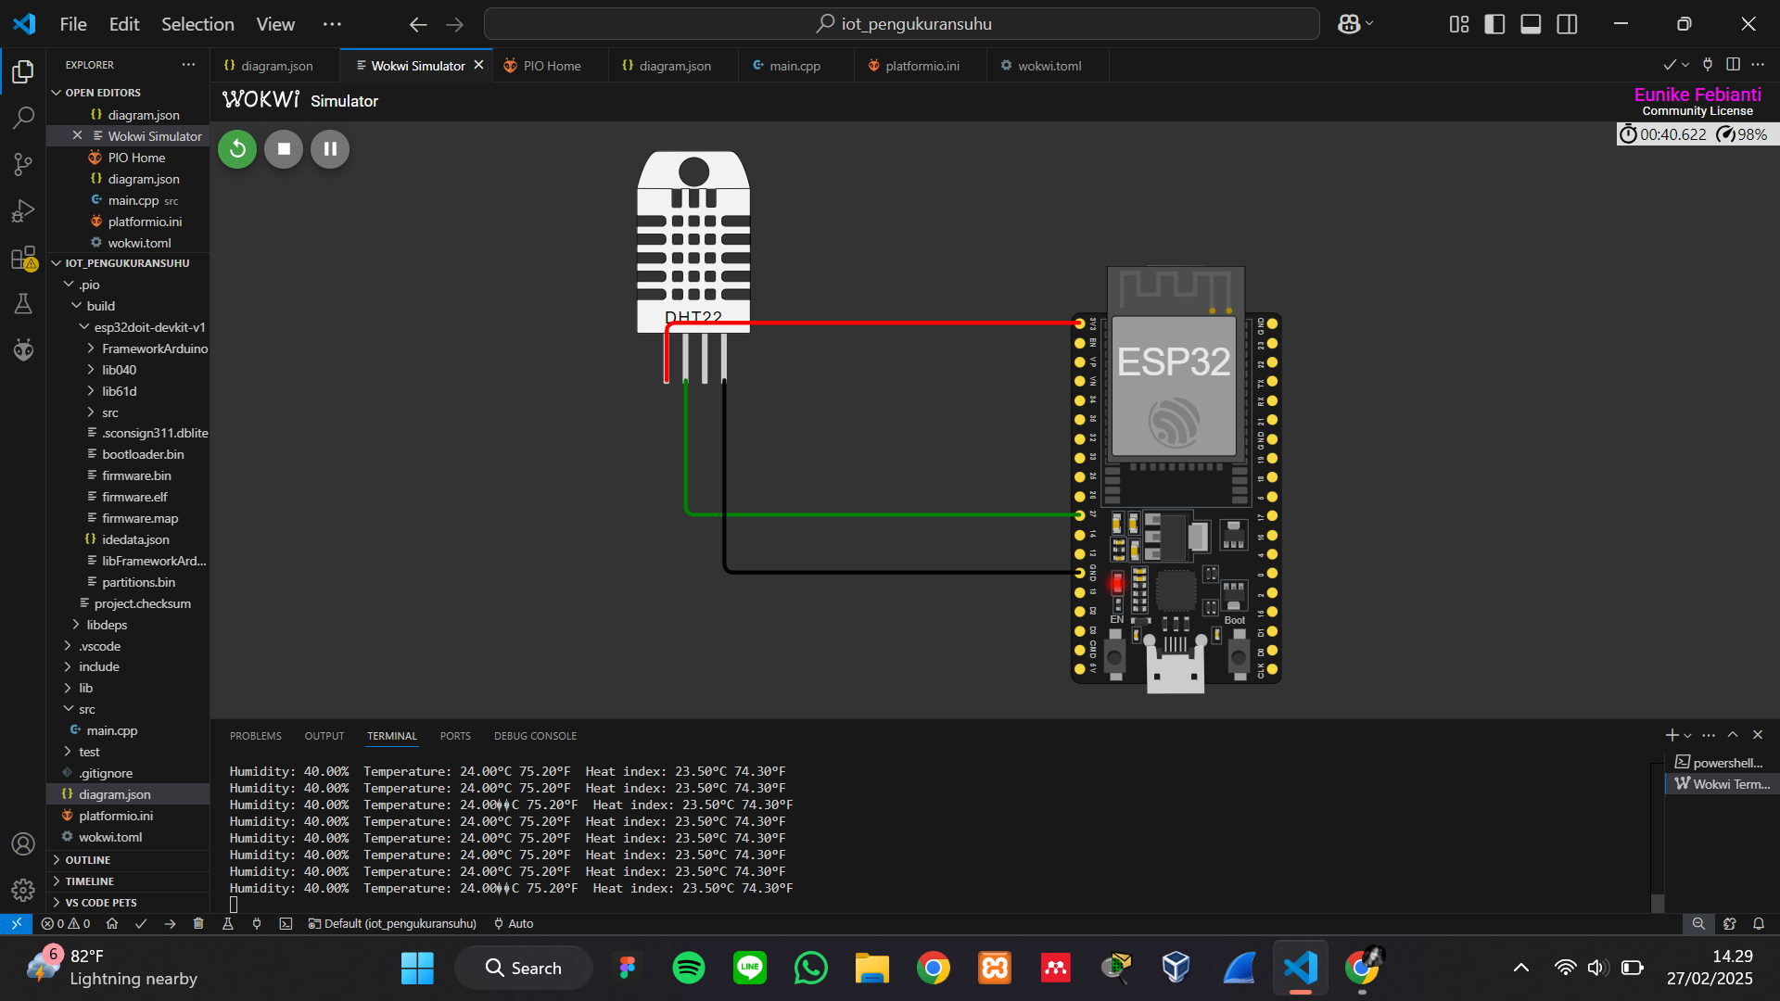

1. **Appendix (Lampiran, jika diperlukan)**

Kode Program :

**main.cpp**

#include <Arduino.h>

#include "DHT.h"

#define DHTPIN 27

#define DHTTYPE DHT22

DHT dht(DHTPIN, DHTTYPE);

void setup() {

Serial.begin(9600);

Serial.println(F("DHTxx Sensor Test"));

dht.begin();

}

void loop() {

delay(500);

float humidity = dht.readHumidity();

float tempC = dht.readTemperature(); // Temperature in Celsius

float tempF = dht.readTemperature(true); // Temperature in Fahrenheit

// Cek apakah pembacaan sensor gagal

if (isnan(humidity) || isnan(tempC) || isnan(tempF)) {

Serial.println(F("Failed to read from DHT sensor!"));

return;

}

// Hitung heat index

float heatIndexF = dht.computeHeatIndex(tempF, humidity);

float heatIndexC = dht.computeHeatIndex(tempC, humidity, false);

// Tampilkan hasil pembacaan sensor

Serial.print(F("Humidity: "));

Serial.print(humidity);

Serial.print(F("% Temperature: "));

Serial.print(tempC);

Serial.print(F("°C "));

Serial.print(tempF);

Serial.print(F("°F Heat index: "));

Serial.print(heatIndexC);

Serial.print(F("°C "));

Serial.print(heatIndexF);

Serial.println(F("°F"));

}

**diagram.json**

{

"version": 1,

"author": "Eunike Febianti",

"editor": "wokwi",

"parts": [

{ "type": "board-esp32-devkit-c-v4", "id": "esp", "top": 0, "left": 0, "attrs": {} },

{ "type": "wokwi-dht22", "id": "dht1", "top": -57.3, "left": -216.6, "attrs": {} }

],

"connections": [

[ "esp:TX", "$serialMonitor:RX", "", [] ],

[ "esp:RX", "$serialMonitor:TX", "", [] ],

[ "dht1:VCC", "esp:3V3", "red", [ "v-28.8", "h201.6" ] ],

[ "dht1:SDA", "esp:27", "green", [ "v67.2", "h201.7" ] ],

[ "dht1:GND", "esp:GND.1", "black", [ "v96", "h172.8" ] ]

],

"dependencies": {}

}

**wokwi.toml**

[wokwi]

version = 1

firmware = '.pio\build\esp32doit-devkit-v1\firmware.bin'

elf = '.pio\build\esp32doit-devkit-v1\firmware.elf'